Горочная сигнализация
В районе вершины горки устанавливаются горочные светофоры (Г). Показания: желтый, зеленый, желто-зеленый, красный огонь и буква Н (осаживание назад) маршрутного указателя. Горочные светофоры Г1 и Г2 (рис. 4.4) размещают на каждом пути роспуска составов. Если между горочным светофором и горловиной парка прибытия имеются стрелки, управляемые дежурным по горке, то перед ними по каждому пути надвига составов (Г1П и Г2П) устанавливают повторители ПГ1 и ПГ2 горочных светофоров.
Маневровые передвижения на спускной части горки регулируются дополнительно лунно-белыми огнями, устанавливаемыми на горочных светофорах. Передвижения из сортировочного парка к вершине горки регулируют маневровые светофоры МГ1—МГ7
Горочными светофорами Г1 и Г2 управляют посредством группы блокировочных кнопок: Ж, ЖЗ, 3,Н при нажатии которых включаются реле сигнальных показаний Ж, 3, Н и загораются соответствующие огни.
В схемах включения сигналов на горках выделяют две группы: схемы сигнальных и исключающих реле и схему включения ламп. Сигнальные реле включают разрешающие огни светофоров. Исключающие реле не допускают самопроизвольного, повторного открытия светофоров без участия оператора, исключают возможность зажигания разрешающих огней светофоров по враждебным маршрутам, запирают пошерстные и охранные стрелки.

2
Реле:
Г1С горочного сигнала
Г1И исключающее реле горочного сигнала
Г1МС маневровое сигнальное реле
Г1МИ исключающее реле маневрового сигнального показания
Г1У маршрутного указателя горочного светофора
ПГ1В вспомогательное реле
ПГ1реле подтягивания
Контакты реле:
ВЗ проверяют отсутствие взреза стрелок
1-2 ОГ ограждения замедлителей 1 и 2
МГ1СИ, МГЗСИ— МГ7СИ горения лунно-белых огней на маневровых светофорах встречного роспуску направления
Г1ЭГС отсутствие экстренного гашения горочного светофора дежурным парка прибытия
Г1ГС отсутствие экстренного гашения горочного светофора расцепщиками или регулировщиками скорости на горбу
Г1МСИ проверяется отсутствие горения лунно-белого огня на данном светофоре
Г1КО горение на светофоре красного огня
Г1ОО и Г1СОО отсутствие отказа дежурного по горке от осаживания состава
Г1П свободности участка

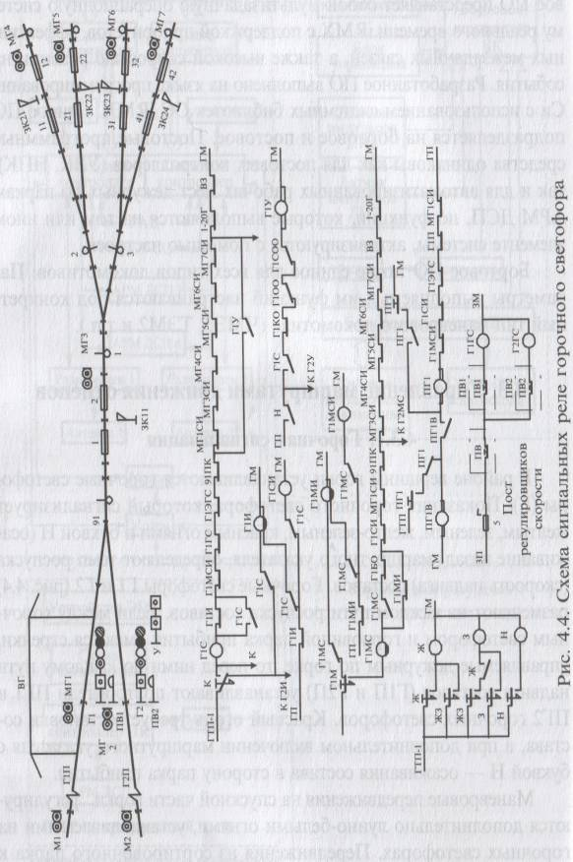
В цепи включения сигнального реле Г1С горочного сигнала проверяют отсутствие взреза стрелок (контакт реле ВЗ,), ограждения замедлителей 1 и 2 (контакт реле 1—2 ОГ) и горения лунно-белых огней на маневровых светофорах встречного роспуску направления (контакты реле МГ1СИ, МГЗСИ— МГ7СИ). При осаживании составов эти светофоры открывают. Поэтому контакты их сигнально-исключающих реле шунтируют фронтовым контактом реле указателя Г1У. Исключающее реле горочного сигнала Г1И нормально находится под током через тыловой контакт нажатой кнопки красного огня К, который разомкнётся при нажатии одной из кнопок разрешающего огня.
Далее в цепи проверяется плюсовое положение стрелки 91, отсутствие экстренного гашения горочного светофора дежурным парка прибытия (контакт реле Г1ЭГС), расцепщиками или регулировщиками скорости на горбу (контакт реле Г1ГС). Реле Г1ЭГС и Г1ГС выключают при необходимости экстренной остановки распускаемого состава нажатием кнопок ПВ1 и ПВ2 в помещениях указанных работников или на стойках внешних переговорных устройств.
Кроме того, в цепи реле Г1С проверяется отсутствие горения лунно-белого огня на данном светофоре (контакт реле Г1МСИ).
Перед повторным открытием горочного светофора, закрытого автоматически при задержке перевода стрелки или нажатии кнопки экстренного гашения, дежурный по горке должен убедиться в возможности продолжить движение состава. Поэтому схемы управления светофорами не должны допускать их повторного открытия без участия дежурного. Это достигается включением реле Г1И и Г1МИ.
Реле Г1И будет находиться под током по цепи самоблокировки до возбуждения реле Г1С, поскольку включается тыловым контактом реле Г1С. Повторно реле Г1И возбуждается только при нажатии кнопки красного огня К, так как размыкаются контакты кнопок Ж, 3 и Н. Исключающее реле маневрового сигнального показания Г1МИ включают вытягиванием кнопки Г1М, а маневровое сигнальное реле Г1МС — ее нажатием.
Схемы включения реле маршрутного указателя осаживания назад и подтягивания выполнены с учетом наличия повторителей горочных светофоров. В цепи включения реле маршрутного указателя горочного светофора Г1У проверяют включение сигнального реле Г1С, горение на этом светофоре красного огня (контакт реле Г1КО) и отсутствие отказа дежурного по горке от осаживания состава (контакты реле Г1ОО и Г1СОО).

